**Nombre:** Danna Sofia Higuera Carreño

**Grado:** 9-2

ETIMOLOGIA DE MI NOMBRE



* Este nombre tiene múltiples significados, aunque el más aceptado de todos ellos es “**la que juzga**” y de **origen hebreo** es el más aceptado y es el que le da el significado, “**mujer de Dinamarca**” puesto que en algunos países de habla inglesa se refieren a las mujeres de Dinamarca como “Danna”. O también dentro de la **mitología celta** ‘Danu’ o ‘Dana’ estaba considerada como la “diosa del agua del cielo” o “madre de rio”.
* Proviene del griego Sophia que su significado es "sabiduría".

El nombre de Sofía significa **"sabiduría"**.

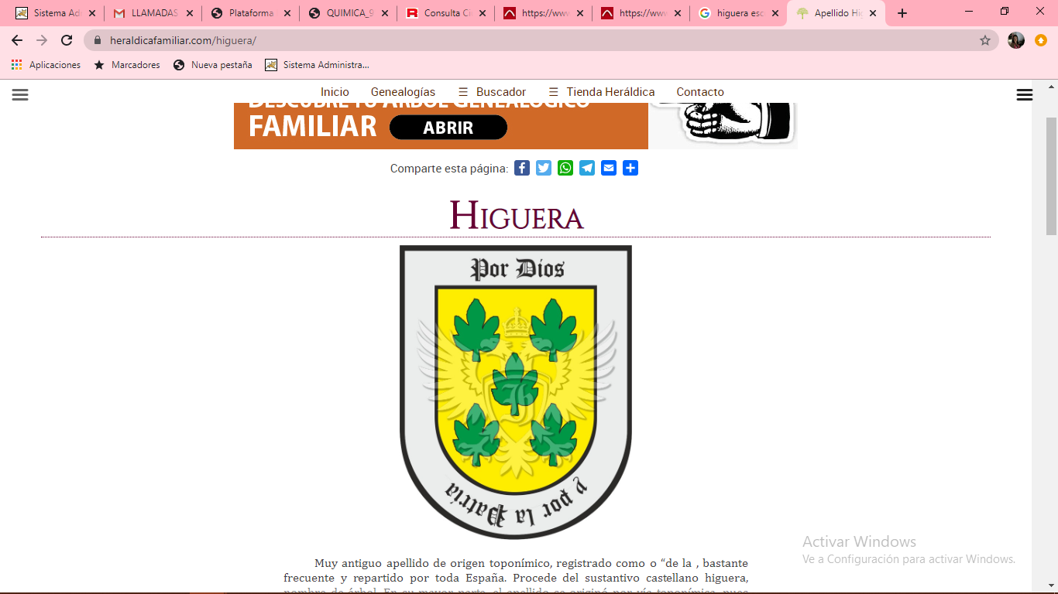

* Es difícil establecer el origen de este apellido. Algunos tratadistas sostienen que Higueras es una variante de Figuera o Figueras, señalándole las mismas armas.  
  Lo único que parece deducirse es que se trata de un linaje andaluz, ya que en Baeza, Antequera y Sevilla estuvo radicada una familia del apellido Higueras.  
  En los archivos de Antequera pueden encontrarse documentos que prueban la nobleza de este linaje.  
  En Villacarriedo (Santander), existió una casa que llevó el apellido de Pérez de las Higueras, lo que hace suponer que procedía del linaje citado y que el apellido compuesto se originó por algún entronque matrimonial.
* El primitivo y noble solar de este linaje radicó en Asturias, en el Concejo de Carreño, cerca de Avilés.  
  Fue de allí de donde partieron para las guerras contra los moros lo que los llevó a esparcirse por todos los puntos de España, principalmente en la ciudad de Lorca, ya que participaron activamente en la conquista del reino de Murcia y una vez que esta se completó, quedaron muy bien heredados como premio a la valiosa ayuda prestada a su rey.